Муниципальное бюджетное образовательное учреждение
лицей

Кафедра иностранных языков

Методическая работа по теме
«Интегрированный урок как средство мотивации учащихся»

Выполнила Т.В. Кодинцева
учитель английского языка высшей категории

г.о. Лобня
2019

1. Понятие интеграции
2. Особенности интегрированных уроков
3. Планирование и организация интегрированных уроков
4. Применение интегрированного обучения на уроках
5. Выводы
6. Используемая литература.

Интегрированные уроки в своей работе я использую давно. Прежде всего, это межпредметная интеграция. Я приведу в пример интегрированный урок английского языка и ИЗО.
Интегрированный урок – это урок, цель которого может быть достигнута лишь при объединении знаний из разных предметов, направленных на рассмотрение и решение какой-либо проблемы, позволяющий добиться целостного, синтезированного восприятия учащимися исследуемого вопроса, гармонично сочетающий в себе методы различных наук, имеющий практическую направленность.
Структура интегрированного урока отличается от обычных уроков следующими особенностями:
предельной сжатостью, компактностью и чётким структурированием учебного материала;
логической взаимосвязью материала интегрируемых предметов на каждом этапе урока;
большой информативной ёмкостью учебного материала, используемого на уроке.

Интегрированное обучение:
1) способствует развитию мышления учащихся;
2) даёт возможность широкого применения учащимися системного метода познания;
3) формирует комплексный подход к учебным предметам, единый с точки зрения гуманитарных наук, взгляд на ту или иную проблему, отражающую объективные связи в окружающем мире;
4) повышает качество знаний учащихся;
5) повышает и развивает интерес учащихся к предметам гуманитарного цикла;
6) формирует у учащихся общие понятия предмета;
7) формирует убеждение учащихся, что они могут изучать с пониманием более сложные вещи в сравнении с теми, которые предлагаются в учебнике;
8) расширяет кругозор учащихся, способствует развитию творческих возможностей учащихся, помогает более глубокому осознанию и усвоению программного материала основного курса на уровне применения знаний, умений, навыков в новых условиях.

Реализация интеграции между предметами возможна лишь при благополучном здоровом климате в коллективе учителей, их плодотворном сотрудничестве на основе взаимопонимания и уважения.
Интегрированный урок должен содержать следующие элементы:
1. Учебно-методические задачи урока: введение, закрепление, активизация англоязычного материала, итогово-контрольная работа.
2. Тематика содержания учебных материалов: текст, устная тема, упражнения, ситуации, методические приемы, языковой материал.
3. Оснащение урока: ТСО, наглядность, дидактические материалы, в том числе используемые компоненты учебно-методического комплекса.
4. Целевая установка: ориентация на формирование развития навыков и умений англоязычной речевой деятельности (аудирования, говорения - монологической, диалогической речи), чтения, письма; ориентация на овладение учащимися аспектами языка (произношением, лексикой, грамматикой); комплексные цели урока (обучение общению на английском языке, обучение познавательной деятельности с использованием английского языка).
5. Воспитательные цели урока: нравственное, эстетическое, трудовое воспитание, воспитание цивилизованной личности, культуры мышления, общения, чувств и поведения.
6. Общеобразовательные цели урока: познавательные, страноведческие, лингвострановедческие, развивающие; развитие лингвистического мышления.
7. Соответствие целей урока его месту в изучении учебной темы, требованиям программы обучения английскому языку и учебного плана для данного класса.

Интеграция способствует снятию напряжения, перегрузки, утомленности учащихся за счет переключения их на разнообразные виды деятельности в ходе урока. При планировании требуется тщательное определение оптимальной нагрузки различными видами деятельности учащихся на уроке.
При проведении интегрированного урока преподавателями (ведущими разные предметы) требуется тщательная координация действий.
В форме интегрированных уроков целесообразно проводить обобщающие уроки, на которых будут раскрыты проблемы, наиболее важные для двух или нескольких предметов, но интегрированным уроком может быть любой урок со своей структурой, если для его проведения привлекаются знания, умения и результаты анализа изучаемого материала методами других наук, других учебных предметов.
В интегрированном уроке из нескольких предметов один является ведущим.
Интегрированные уроки необходимо давать периодически, чтобы ученики увидели взаимосвязь между учебными дисциплинами и поняли, что знания в одной дисциплине облегчает понимание процессов, изучаемых в других областях.
Применение компьютерных технологий повышает заинтересованность на уроках, снижает утомляемость, обеспечивает более глубокое осмысление темы урока.

Разработка интегрированного урок английского языка и ИЗО в 9-м классе по теме “ Art and Design”.
Тип урока: интегрированный урок и МХК.
Учителя: Кодинцева Татьяна Васильевна – учитель английского языка
Турецкая Еленв Викторовна – учитель ИЗО.
Характеристики урока (занятия)
Уровень образования: основное общее образование
Целевая аудитория:
Учитель (преподаватель)
Класс: 9 класс
Предмет: Английский язык, ИЗО
Цель урока:
Цель: Развитие иноязычной коммуникативной компетенции учащихся с элементами рассуждения и обобщения.
Задачи:
Практические:
- развивать у учащихся умения монологической речи;
- развивать у учащихся умения понимать иноязычную информацию на слух;
Воспитательные:
- формировать у учащихся уважение и интерес к культуре других стран;
- формировать потребность в практическом использовании английского языка в социально-культурной сфере;
- воспитывать культуру общения.
Развивающие:
- развивать у учащихся интерес к изучению английского языка;
- углублять познавательные мотивы;
- развивать умения описывать, интерпретировать, критически оценивать произведения искусства, выражать свое мнение.
Образовательные:
- обобщить и расширить знания учащихся о мировом художественном наследии;
- расширить общий и лингвистический кругозор учащихся.
Используемые учебники и учебные пособия:
В.Эван и другие "Английский в фокусе-9", Издательство Просвещение.,рабочая тетрадь.
Используемая методическая литература:
Книга для учителя,календарно-тематическое планирование"
Используемое оборудование:
Оборудование:
Компьютер
проектор
СD к учебнику 9 класса
компьютерные презентации с материалом урока и о художниках, подготовленные учителем
карточки
сканы картины В. Кандинского «Композиция VII»
цветные карандаши, фломастеры, акварельные краски
Формы и методы:
- фронтальная;
- групповая;
- индивидуальная.
Продолжительность урока: 45 минут.
План урока
- Оргмомент
- Целеполагание и мотивация
- Актуализация (повторение ранее изученной лексики по теме)
- Применение учебного материала в знакомой и новой учебных ситуациях (в ходе решения учебных задач)
- Проверка уровня обученности (при пользовании планом)
- Применение интегрированного обучения
- Информация о домашнем задании
- Рефлексия (подведение итогов)
Ход урока
Краткое описание:
План-конспект урока, составленный на основе книги для учителя к уроку 3 Across the Curriculum, Spotlight - 9.

Этапы урока | Деятельность учителя | Деятельность ученика
Организационый момент  2 мин | Greeting the students.
Целеполагание и мотивация  3 мин | Warming-up activities  Look at the screen. What do you think we are going to talk about? What is the topic and the aim of our lesson?  Everybody knows the meaning of the word art but what kinds of art can you name? | Today we are going to speak about Art.  Учащиеся дают свои ассоциации со словом «Art», составляют план урока, формулируют цель
Актуализация раннее приобретенных знаний  4 мин | Today we are going to analyze different styles in painting and learn how to tell one style from the other. I’d like to show you some paintings of different styles. Look at them attentively and try to notice and remember the main features of each style.  Pronounsation. Look at the words and repeat all together after me.  Abstract art  Pop art  Minimalism  Realism  Impressionism  Cubism  Surrealism  Rectangle  Triangle  Square  Cube  Cylinder | Учащиеся читают и правильно произносят слова по теме.
Применение учебного материала в знакомой и новой учебных ситуациях.  10 мин | Working with lexics.  Let’s check up how well you know the names of styles.  As for me I like realism best of all. What about you…? (спрашиваем по цепочке).  Practice in reading, listening, speaking. As you know, painting is probably the oldest kind of art. It has been changing through the years and has existed in different forms and styles. Have a look at the pictures and match the styles to the paintings. (page 54-55). How do these styles differ?  Now you are to learn a bit more about cubism and surrealism. Listen to the tape and answer the questions.  Questions  1. When was Cubism popular?  2. How did Cubist painters create their works?  3. What effect does the use of geometric shapes and dark colours produce?  4. When was Surrealism popular?  5. Where did Surrealist painters get the ideas for their paintings?  6. What creates a big impact?  Read the texts to find out. | Учащиеся отвечают на вопросы.  Учащиеся выполняют задания по чтению.  Учащиеся выполняют задания по аудированию.
Проверка уровня обученности (при пользовании планом).  7 мин | And now I’d like to know how well you can recognize different styles of paintings. Look at these pictures and match them to the following styles of paintings and name the artists. | Учащиеся просматривают картины и соотносят стили картин с описанием стиля.  Abstract Art – Kazimir Malevich.It doesn’t show real people or things but only shapes and colours.  Realism –John Constable. It promotes accurate detailed depiction of nature or contemporary life. It rejects imaginative idealization in favour of close observation.  Impressionism – Claude Monet. It’s the conception of art as imitation of nature. Its subject included landscapes, trees, houses and street scenes. The artists paid attention to effects of light and movement.  Cubism – Georges Braque. The key concept of this style is that essence of the object can only be shown from different points of view at once. Its works reject perspective in favour of geometric forms. Things are broken into angular shapes.  Pop-art – Andy Warhol. The art in which common objects (such as comic strips, soup cans, road signs and hamburgers were used as subject matter.
Применение интегрированного обучения  15 мин | Василий Кандинский родился 16 декабря (4 декабря ст. ст.) 1866 г. в Москве, в семье коммерсанта Василия Сильвестровича Кандинского (1832–1926). В детские годы путешествовал с родителями по странам Европы и по России. В 1871 семья осела в Одессе, здесь будущий художник закончил гимназию, получает также художественное и музыкальное образование. В 1885-93 (с перерывом в 1889-91) учился на юридическом факультете Московского университета, где изучал экономику и право. В 1889 г. прервал учебу по состоянию здоровья, участвовал в этнографической экспедиции в Вологодской губернии.  В 1893 г. В.Кандинский окончил юридический факультет. Работал художественным директором Кушнерёвской типографии в Москве (1895).  Карьеру художника Кандинский выбрал сравнительно поздно — в возрасте 30 лет. В 1896 г. он обосновался в Мюнхене и затем оставался в Германии до 1914 г.  С 1897 г. обучался живописи в частной студии А. Ашбе.  В 1900 г. поступил в Мюнхенскую Академию художеств, где обучался у Франца фон Штука. С 1901 г. Кандинский создал художественное объединение «Фаланга», организовал при нем школу, в которой сам же и преподавал.  С 1900 г. Кандинский много путешествует, посетив Северную Африку, Италию, Францию; наездами бывает в Одессе и Москве. Участвовал в выставках Московского товарищества художников.  В 1910 и 1912 г. также участвовал в выставках художественного объединения «Бубновый валет». В эти годы он вырабатывает новаторскую концепцию «ритмического» использования цвета в живописи.  В 1909 г. Кандинский организовал «Новое мюнхенское художественное объединение», в 1911 — альманах и группу «Синий всадник», членами которой стали известные художники-экспрессионисты, Франц Марк, Алексей Явленский, Марианна Верёвкина а также Пауль Клее. Тогда же у него прошла первая персональная выставка.  В 1914 г. художник вернулся в Москву. В последующие годы работал над реалистическими и полуабстрактными полотнами, в основном пейзажами.  Москва. 1916. Третьяковская галерея  После революции 1917 г. Кандинский активно занимался общественной работой.  В 1918 г. он участвовал в организации охраны памятников, создании Музея живописной культуры и Российской академии художественных наук, преподавал во ВХУТЕМАСе и издал свою автобиографическую книгу «Ступени» (М., 1918).  В 1918—1919 г. он был членом художественной коллегии Отдела ИЗО Наркомпроса, в 1919—1921 г. — председателем Всероссийской закупочной комиссии, учёным консультантом и заведующим репродукционной мастерской, почётным профессором Московского университета. Кандинский также был избран вице-президентом РАХН. Продолжал он и писать — в этот период, в частности, созданы декоративные композиции на стекле «Амазонка» (1918) и «Амазонка в горах» (1919).  В декабре 1921 г. Кандинский выехал для организации отделения РАХН в Берлин. Участвовал в Первой выставке русского искусства в Германии. В Россию он уже не вернулся.  В Берлине Василий Кандинский начал преподавать живопись и стал видным теоретиком школы «Баухауз». Вскоре Кандинский получил всемирное признание как один из лидеров абстрактного искусства.  В 1928 г. художник принял немецкое гражданство, но когда в 1933 г. к власти пришли нацисты, эмигрировал во Францию.  С 1933 по 1944 г. он жил в Париже, активно участвуя в интернациональном художественном процессе.  В 1939 г. Василий Кандинский принял французское гражданство. Умер Кандинский 13 декабря 1944 г. в парижском пригороде Нёйи-сюр-Сен.  «Синий всадник»  Небольшая, по сравнению с более поздними монументальными полотнами, картина «Синий всадник» была написана Кандинским в самом начале его художественной карьеры. Можно сказать, что эта работа – одна из самых важных и знаковых не только для раннего периода творчества Кандинского, но и для всего его творческого пути.  Use the phrases from the screen and describe the painting according to the plan (the plan is on the blackboard).  Plan  This painting is called ... . It was painted by ... in ... . It shows ... .The colours are ... . The painting makes me feel ... . | Учащиеся прослушивают биографию Василия Кандинского, описывают картину «Синий всадник» по плану.  Учащимся педложена картина В.Кандинского «Композиция VII», которую они раскрашивают и описывают.
Информация о домашнем задании  1 мин | Write a letter to your pen friend about your favourite Style of painting. Don’t forget about the rules of letter writing . | Учащиеся записывают домашнее задание
Рефлексия–подведение итогов урока  3 мин | Do you think you’ve got any new knowledge at the lesson? | Учащиеся делятся впечатлениями об уроке.  Высказывают свою точку зрения, свое мнение.  I’ve learnt some new styles of painting.  I can explain the difference between the styles.  I can ask questions about …  It was pleasant to see the paintings of different slyles on the screen.  It was interesting to paint the picture “Composition VII’ and describe it.

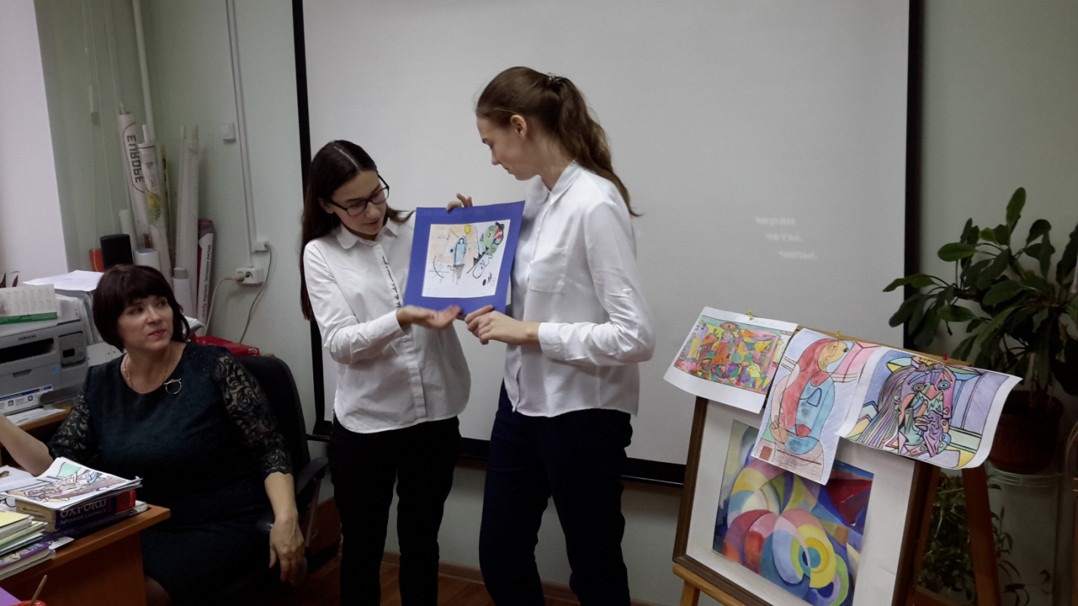

Выводы.
В результате использования интегрированного обучения происходит развитие ключевых компетенций учащихся.
1. Предметные компетенции:
- знания и умения, полученные на разных предметах;
- развитие способностей к осмысливанию и оцениванию ситуаций, возникающих в процессе работы.
2. Межпредметные компетенции:
- информационная, т.е. умение обрабатывать полученную информацию и применять её на практике.
3. Личностные компетенции:
- умение работать в коллективе;
- умение самостоятельно получать знания и умения;
- Коммуникативные компетенции.
13.
Используемая литература
- Дик, Ю.И. Интеграция учебных предметов / Ю.И. Дик //Современная педагогика. - 2008. - № 9. - С. 42-47
- Ильин Е.П. Мотивация и мотивы. – СПб: Питер, 2000. – 512 с.

